**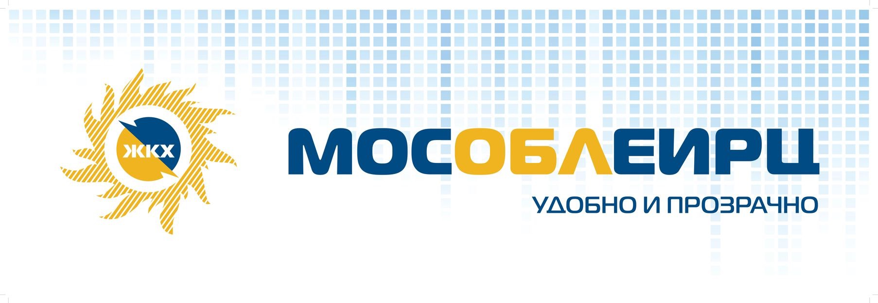**

**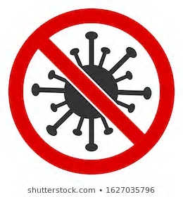УВАЖАЕМЫЕ АБОНЕНТЫ**

**Управления "Истра"( г.о.Истра, ЗАТО Восход)!**

В целях предупреждения распространения новой короновирусной инфекции (2019-nCoV)

МосОблЕИРЦ рекомендует своим клиентам временно воздержаться от посещения клиентских офисов и воспользоваться удобными дистанционными сервисами:

* через **Единый личный кабинет**. Сервис позволяет пользоваться всеми услугами ЕИРЦ не выходя из дома.  В Личном кабинете можно передавать показания приборов учета, без комиссии оплачивать ЖКУ, управлять несколькими лицевыми счетами, направлять заявления и консультироваться со специалистами. Зайти в Личный кабинет можно с сайта [мособлеирц.рф](https://domodedovod.ru/goto/https:/xn--90aijkdmaud0d.xn--p1ai/" \t "_blank), с сайта [mosenergosbyt.ru](https://domodedovod.ru/goto/https:/www.mosenergosbyt.ru/) или через мобильное приложение «Мой Мосэнергосбыт»;
* **по телефонам Контактного Центра** можно получить справочную информацию, проконсультироваться и предать показания.

Телефон единого контактного центра “МосОблЕИРЦ”:

**8-495-374-51-61; 8-496-245-15-99**

ежедневно с 08.00 до 22.00

* **по телефонам и e-mail адресам клиентских офисов** можно получить консультацию напрямую от специалистов Управления "Истра"(обслуживает г.о.Истра, ЗАТО Восход):

8 495 374-51-91 (доб.2541)

или по электронной почте: istra@mosobleirc.ru

* **Передать показания приборов учета и подать заявление в расчетный центр жители могут на адрес электронной почты:** [**istra@mosobleirc.ru**](mailto:istra@mosobleirc.ru),   
  а также не заходя в клиентские офисы – **через специальные ящики, установленные перед входом в клиентские офисы МосОблЕИРЦ.**
* через аккаунты **МосОблЕИРЦ  в социальных сетях Фейсбук, Вконтакте и Инстаграм,** где можнополучить ответы на вопросы, связанные с расчетами и начислениями за ЖКУ.

**Актуальный режим работы размещен сайте мособлеирц.рф**

**Будьте здоровы!**

